**Φύλλο Eργασίας ΙΙΙ**

**ΚΡΥΠΤΟΓΡΑΦΙΑ- σύγχρονη τεχνολογία**

### [****QR Code** – Από το χαρτί στο web!**](http://somethingdigital.blogspot.gr/2007/10/qr-code-web.html)



**Δραστηριότητα 1**

Να απαντήσετε στις παρακάτω ερωτήσεις, χρησιμοποιώντας το διαδίκτυο.

1. Τι είναι QRCODE?
2. Από ποιες λέξεις προέρχεται?
3. Σε ποια χώρα πρωτοχρησιμοποιήθηκε και γιατί?
4. Που το έχετε συναντήσει?
5. Τι πληροφορίες περιέχει ένα QRCODE?
6. Μπορώ να κατασκευάσω κι εγώ ένα QRCODE? NAI OXI

Αν ναι, μπορείτε να βρείτε ένα κατάλληλο δωρεάν πρόγραμμα στο διαδίκτυο? Ποια είναι η ιστοσελίδα του?



**Δραστηριότητα 2**

Παιχνίδι κρυμμένου θησαυρού , χρησιμοποιώντας QRCODE. Χρησιμοποιήστε την κατάλληλη συσκευή για να διαβάσετε την ερώτηση και στη συνέχεια να ψάξετε στο χώρο του σχολείου για την σωστή απάντηση.

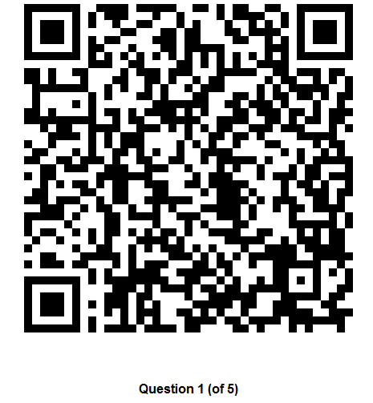  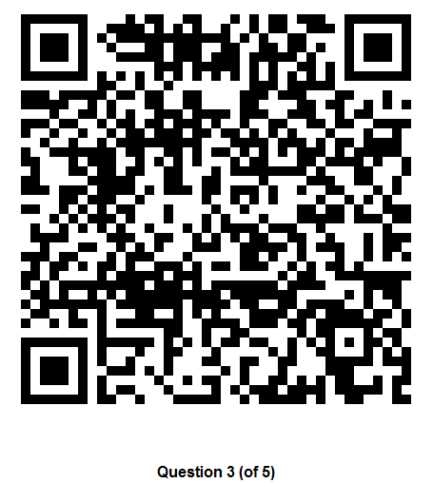

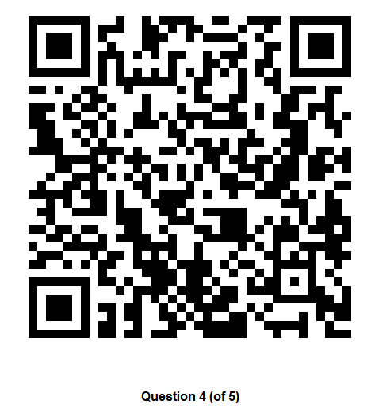 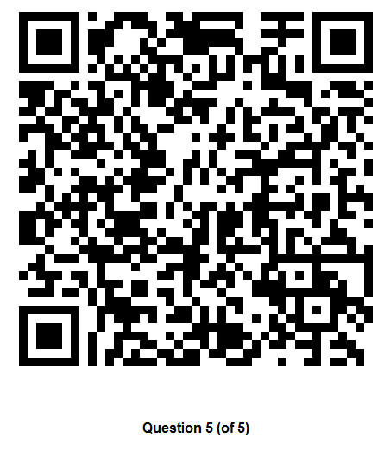



**Δραστηριότητα 3**

Να χρησιμοποιήσετε ένα κατάλληλο λογισμικο και να δημιουργήσετε ένα QRCODE που θα αφορά πληροφορίες για εσάς π.χ. το όνομά σας, την τάξη στην οποία πηγαίνεται και τα χόμπυ σας.!